1. **Методом Евклида найти наибольший общий делитель двух полиномов:**

$p_{1}\left(x\right)=x^{6}-6x^{5}+17x^{4}+49x^{3}+8x^{2}-27x-10$,

$p_{2}\left(x\right)=5x^{5}+7x^{4}+3x^{3}-8x^{2}-22x-13$.

**Найти НОД полиномов в системе компьютерной алгебры Maxima и сравнить результаты.**

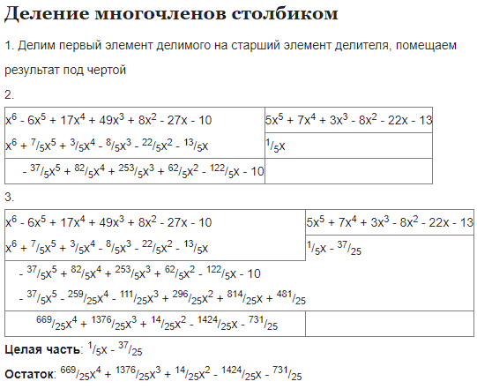

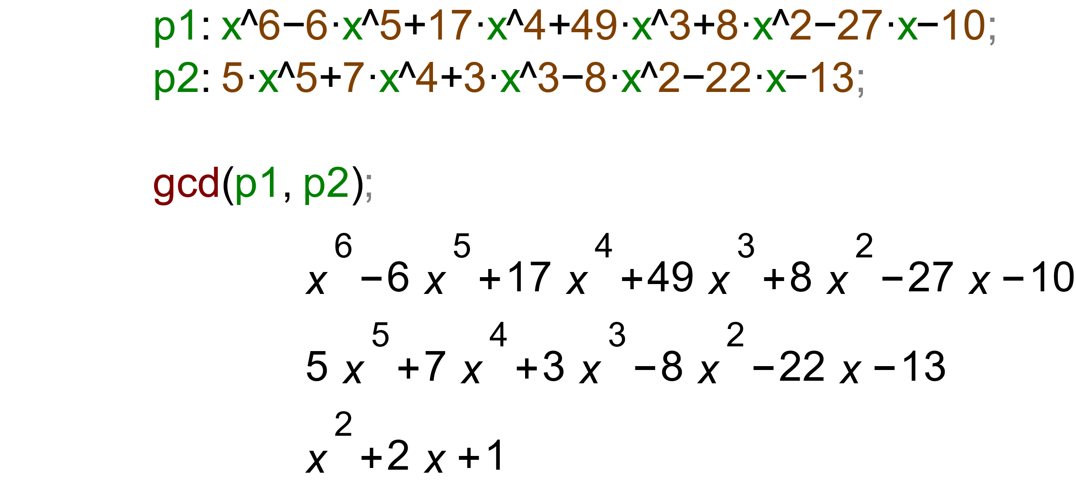

1. **Представить выражение**

$$\frac{\left(x+y\right)}{ 7·x}·tg(x) + 6·y$$

**в обратной польской нотации (постфиксная запись).**

**Обра́тная по́льская запись (англ. Reverse Polish notation, RPN)** — форма записи математических и логических выражений, в которой операнды расположены перед знаками операций.

Запишем слева направо: x, y, +, 7, x, *, /, x, tg, *, 6, y, *, +

1. **Методом Аткина определить простые числа из множества натуральных чисел от 1 до 100. В системе компьютерной алгебры Maxima реализовать цикл по определению простых чисел от 1 до 10000. Сравнить результаты, полученные методом Аткина и в системе компьютерной алгебры Maxima.**

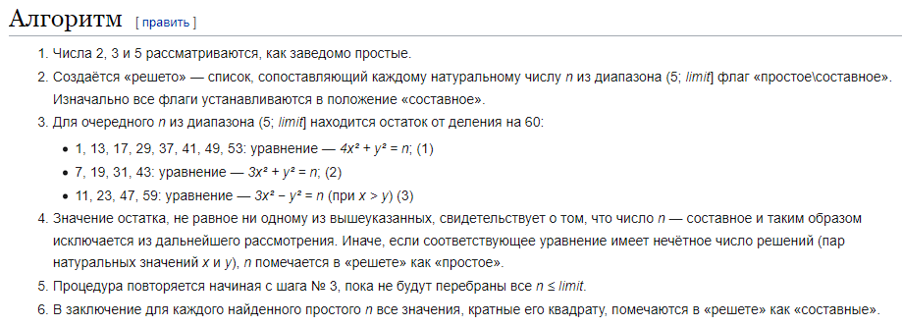

Запишем 2, 3 и 5 в список простых.

Найдем остаток от деления 6 на 60, получим 6, остаток не равен ни одному из списка, следовательно число составное.

Найдем остаток от деления 7 на 60, получим 7, найдем корни 2го уравнения: x=1, y=2, получили 1 решение, следовательно число простое.

Повторим действия, в результате получим список простых чисел от 0 до 100:

2, 3, 5, 7, 11, 13, 17, 19, 23, 29, 31, 37, 41, 43, 47, 53, 59, 61, 67, 71, 73, 79, 83, 89, 97,

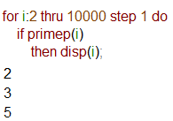

1. **Методом Ферма разложить число 35768 на простые множители. Сравнить результаты, полученные методом Ферма и в системе компьютерной алгебры Maxima.**

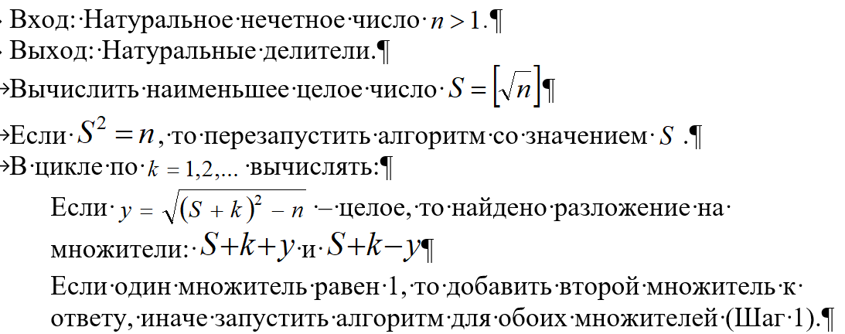

Число 35768 – четное, разделим на 2: 2 – кратный корень, тогда после деления 3 раза получим нечетное число 4471, выполним для него алгоритм Ферма:

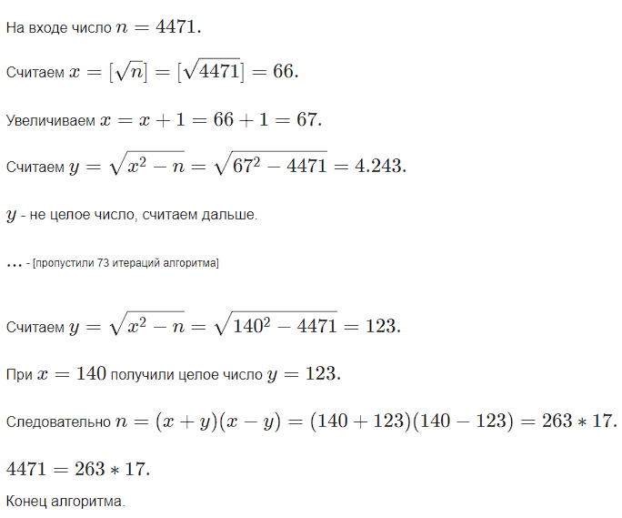



1. **В системе компьютерной алгебры Maxima реализовать алгоритм Рамануджана вычисления числа  с точностью до 256-го знака (используйте тип данных BigFloat). Сравнить с числом , полученным в системе компьютерной алгебры Maxima. Построить график погрешности алгоритма вычисления числа  от числа итерации.**

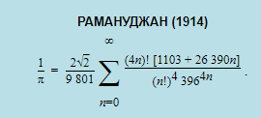

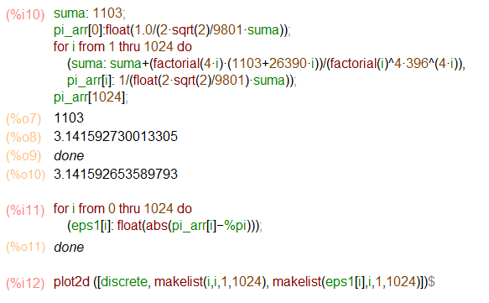

1. **В системе компьютерной алгебры Maxima исследовать точность аппроксимации Паде функции $f\left(x\right)=exp⁡(-x^{2})$ на отрезке [-3, 3] в зависимости от степени полинома *m* – в числителе и *n* – в знаменателе полинома. Параметры *m* и *n* изменяются в пределах от 1 до 5. В качестве меры точности использовать максимальное отклонение функции $f\left(x\right)$ и ее аппроксимации на рассматриваемом отрезке. Вывести графики сравнения функции $f\left(x\right)$ и ее наилучшей аппроксимации на рассматриваемом отрезке.**

